Приложение
к распоряжению Исполнительного комитета
города Нижнекамск
№431 от 23.12.2020

Схема размещения мест (площадок) накопления твердых коммунальных отходов на территории города Нижнекамск

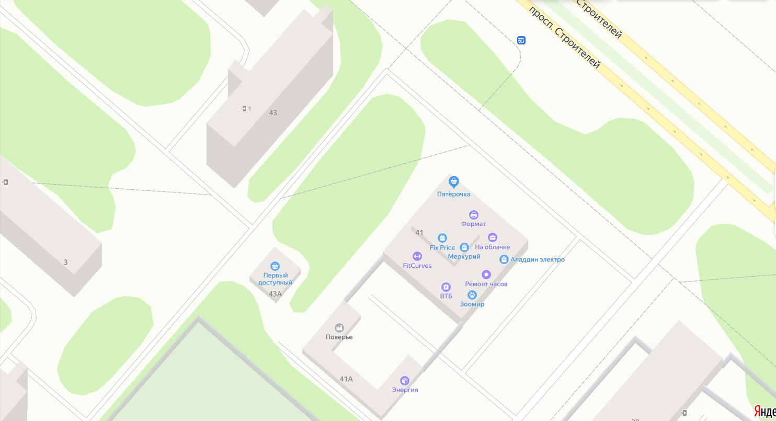

Адрес расположения: г. Нижнекамск, пр. Строителей, д. 41
(55.634715 51.804636)

Организация-балансодержатель: ИП Сайфуллина Фарзия Хамидулловна.
Пункт в Реестре мест (площадок) накопления твердых коммунальных отходов на территории муниципального образования «Город Нижнекамск» Нижнекамского муниципального района Республики Татарстан: 2.10.

- место (площадка) накопления ТКО

